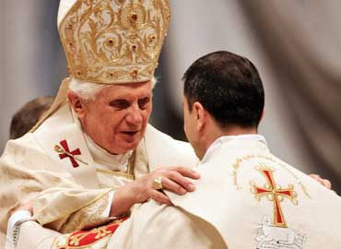
Orando por los sacerdotes para que sean ministros de amor y perdón.

Martes 7 de julio de 2009.
Gn 32,22-32 Te llamarás Israel
Sal 16 Yo con mi apelación vengo a tu presencia, Señor.
Mt 9,32-38 Cosecha abundante, pero pocos trabajadores “En aquel tiempo, presentaron a Jesús un endemoniado mudo. Echó al demonio, y el mudo habló. La gente decía admirada: Nunca se ha visto en Israel cosa igual. En cambio, los fariseos decían: Éste echa los demonios con el poder del jefe de los demonios. Jesús recorría todas las ciudades y aldeas, enseñando en sus sinagogas, anunciando el Evangelio del reino y curando todas las enfermedades y todas las dolencias. Al ver a las gentes, se compadecía de ellas, porque estaban extenuadas y abandonadas, como ovejas que no tienen pastor. Entonces dijo a sus discípulos: La mies es abundante, pero los trabajadores son pocos; rogad, pues, al Señor de la mies que mande trabajadores a su mies”
¿Cuántos mudos?
- Se mantienen en silencio ante tantas injusticias.
- Silencio comprado por una ración mensual.
- ¿Cuánto vale un caiguireño?
Dios nos quiere sanar
- Pero para realizarlo necesita nuestra fe
- Una fe conciente, activa y alimentada por la eucaristía.
- Muchas veces no somos sanados pues lo que queremos es milagros y no vida en Cristo.
- Es muy fácil ir a pare de sufrir, o a la cuadrangular, pues ellos simplemente te exigen que des dinero y que te desmayes.
Estamos muy enfermos
- No tanto del cuerpo, sino del alma.
- La gran mayoría está enfrentado consigo mismo y con los demás.
- Por eso es que no hay paz en el corazón, ni mucho menos en el hogar.
- Esa enfermedad les impide ser humildes
- Conocer la acción de Dios.
- Y ver a Dios como un Padre que hace lo imposible.
Jesús se preocupa por todos
- No hace diferencia, pero si toma en cuenta nuestra iniciativa, es decir nuestras ganas de buscar a Dios.
- Se preocupa porque no tienen verdaderos guías.
- Andan como ovejas sin pastor
- Por eso hay que pedir al dueño de la mies que mande obreros a su mies
- Recordemos que el Papa ha invitado a celebrar el Año del Sacerdote.
- Hoy necesitamos “operarios”, hombres y mujeres que quieran apostar su vida al servicio del evangelio de la paz y la justicia.
- Intensifiquemos nuestra oración y nuestras acciones para que surjan vocaciones laicales, sacerdotales y religiosas al servicio del reino.

mrivassnchez@gmail.com

